ACOPOS P3 世界中どこでも同じマシンで
B&Rのサーボドライブは、世界中で一般的な電源システムをサポートしています
B&Rのサーボドライブ ACOPOS P3 は、国や場所に制限されず、マシンに組み込むすることができます。ACOPOS P3は、世界共通の電源システムに対応しているため、機械メーカーは、国ごとに異なる種類のマシンを作るコストを削減することができます。

B&RのACOPOS P3サーボドライブは、ITシステムと同様に外部導体が接地されたTN-SおよびTN-C-Sシステムにも対応するようになりました。そのため、ACOPOS P3はこれまで以上に多くのアプリケーションで使用することが可能になります。また、異なる国で使用するための絶縁トランスや追加のフィルターが不要になるため、OEMはマシンのバリエーション数を減らすことができます。
コンパクトなデザインなのにハイパフォーマンス
ACOPOS P3は、1リットルあたり6アンペアの電力密度を持ち、最大3軸まで制御できる非常に効率の良いサーボドライブです。SIL 3 / PL eに準拠したセーフティ機能もご要望に応じて組み込むことが可能です。
また、コントローラカスケード全体の最小サンプリング時間はわずか50μsで、優れたダイナミクスと精度を実現します。その性能をコンパクトなデザインで実現しました。ACOPOS P3はコントロールキャビネット内で必要な面積を69%まで削減します。

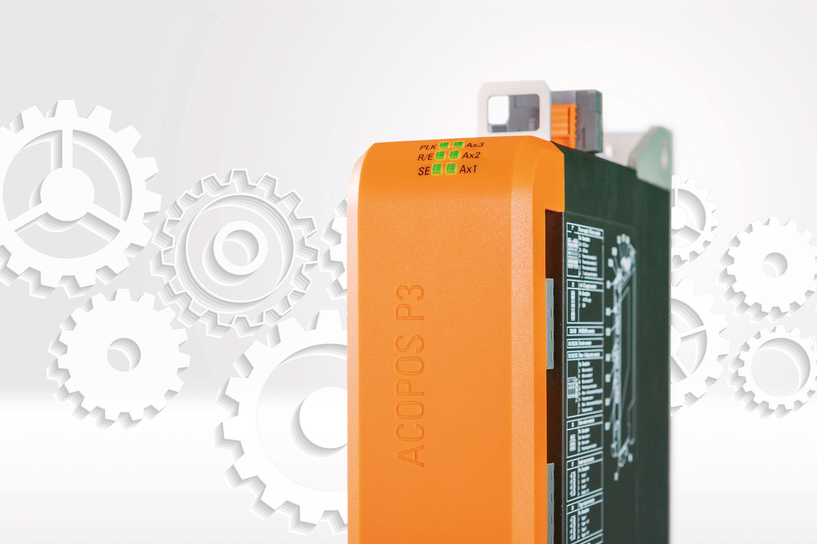
B&R ACOPOS P3サーボドライブは、世界中どこでも一般的なすべての電源システムに対応しています。

B&Rについて
B&Rはオーストリアに本社を置くイノベーティブなオートメーションカンパニーで、世界各地に事務所を展開しています。2017年6月6日より、B&RはABBグループの一員となり、ひとつのビジネスユニットを形成しています。産業用オートメーションのグローバルリーダーとして、B&Rは最先端のテクノロジーと先進的なエンジニアリングを組み合わせ、あらゆる産業のお客様に機械・ファクトリーオートメーション、モーションコントロール、HMI、統合型安全技術など、トータルソリューションをお客様に提供しています。OPCUA、POWERLINKやopenSAFETYなどの産業用フィールドバス通信規格、Automation Studioという強力なソフトウェア開発環境によって、B&Rは常にオートメーションエンジニアリングの新たな未来を描いています。よりいっそうの工程簡素化の実現と、お客様の期待を超えたいというイノベーションスピリットに支えられ、B&Rは産業オートメーションの最前線を走り続けています。
より詳細な情報については、www.br-automation.com/ja をご覧ください。

